例如有个navgationTemplate.vue

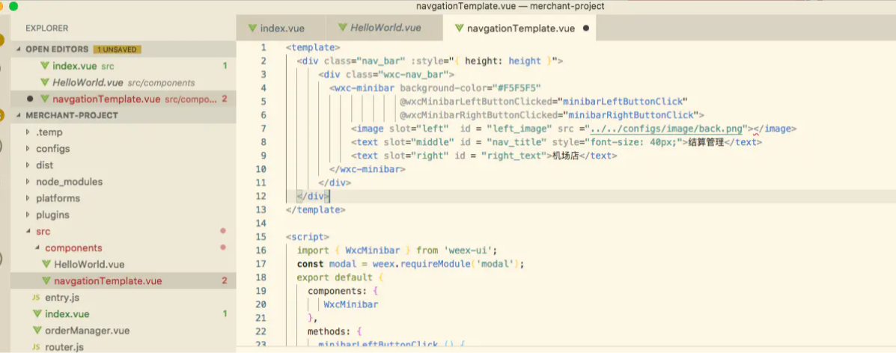

我需要在index.vue中引入  
//引入导航栏组件 Nav_Bar 相当于一个变量，名字可以随意 后面路径一定要对

import Nav_Bar from '@/components/navgationTemplate'

//注册组件 放在default{}里 组件名称要与引入的变量 Nav_Bar相同

components: {

Nav_Bar

},

//使用组件

<Nav_Bar></Nav_Bar/>